Comunicato stampa

Rugby Triveneto, al via i campionati di Serie C e Under 18: i risultati della prima giornata

Domenica 18 ottobre è iniziata la stagione 2026/27 per la Serie C e l’Under 18 maschile nei campionati organizzati tra Veneto, Trentino-Alto Adige e Friuli-Venezia Giulia. In campo i gironi Promozione e Territoriale della Serie C e le competizioni giovanili per il Trofeo Toni Piazza e il Trofeo delle Venezie.

Silea, 18 ottobre 2026 – Si è aperta oggi la stagione 2026/27 della Serie C e dell’Under 18 maschile per le società impegnate nelle competizioni organizzate nell’area del Comitato Regionale Veneto e del Comitato Regionale Friuli-Venezia Giulia. La prima giornata ha coinvolto le squadre della Serie C Promozione, articolata in tre gironi, e della Serie C Territoriale – Trofeo delle Venezie. Per l’Under 18 maschile sono invece iniziati il Girone Interregionale 1 – Trofeo Toni Piazza e il Girone Territoriale – Trofeo delle Venezie.

La Serie C Promozione 2026/27 riunisce 23 squadre, suddivise in tre gironi secondo criteri di ranking e territorialità: due gestiti dal Comitato Regionale Veneto e uno dal Comitato Regionale Friuli-Venezia Giulia. La prima fase si disputa con gare di andata e ritorno. Le prime due classificate di ciascun girone accederanno alla fase finale, che coinvolgerà sei squadre divise in due gruppi da tre. La fase conclusiva determinerà le promozioni in Serie B per la stagione sportiva 2027/28, secondo le indicazioni federali. Accanto alla Promozione, il girone Territoriale – Trofeo delle Venezie coinvolge otto squadre provenienti da Veneto, Friuli-Venezia Giulia e Trentino-Alto Adige. La competizione prevede partite di andata e ritorno e assegna il trofeo alla squadra prima classificata al termine del campionato.

Anche per l’Under 18 maschile la giornata del 18 ottobre segna l’avvio della stagione agonistica. Il calendario propone due percorsi: il Girone Interregionale 1 – Trofeo Toni Piazza e il Girone Territoriale – Trofeo delle Venezie. Il Trofeo Toni Piazza coinvolge 18 squadre, suddivise in due gironi da nove secondo criteri di ranking e territorialità, con partite di andata e ritorno. Al termine della prima fase, le prime due classificate di ciascun girone accederanno alle semifinali, in gara unica, per determinare le finaliste del trofeo. Il Trofeo delle Venezie riunisce invece le formazioni inserite nel percorso territoriale, con la partecipazione di società del Veneto, del Friuli-Venezia Giulia e del Trentino-Alto Adige. La competizione si disputa con gare di andata e ritorno e assegna il trofeo alla squadra prima classificata.

Ricordiamo che i risultati e le classifiche pubblicati nella giornata di domenica sono in attesa di omologazione da parte del Giudice Sportivo.

SERIE C PROMOZIONE 2026/27 – DOMENICA 18 OTTOBRE 2026

Girone 1 Promozione – CR Veneto
RUGBY BASSANO 1976 ASD - ASD CHECCO CAMPOSAMPIERO RUGBY: 10-64 (mete 2-9) — Arbitro: Marcelo Scolari (Verona)
SCALIGERA RUGBY VERONA ASD - SAN MARCO RUGBY VENEZIA MESTRE ASD: 60-8 (mete 10-1) — Arbitro: Francesco Costantini (Rovigo)
RUGBY ALTOVICENTINO ASD - WEST VERONA RUGBY UNION ASD: 71-5 (mete 11-1) — Arbitro: Chiara Maria Sacchetto (Rovigo)
ASD VILLORBA RUGBY - ASD RUGBY CONEGLIANO: 26-32 (mete 2-5) — Arbitro: Jaco Erasmus (Treviso)

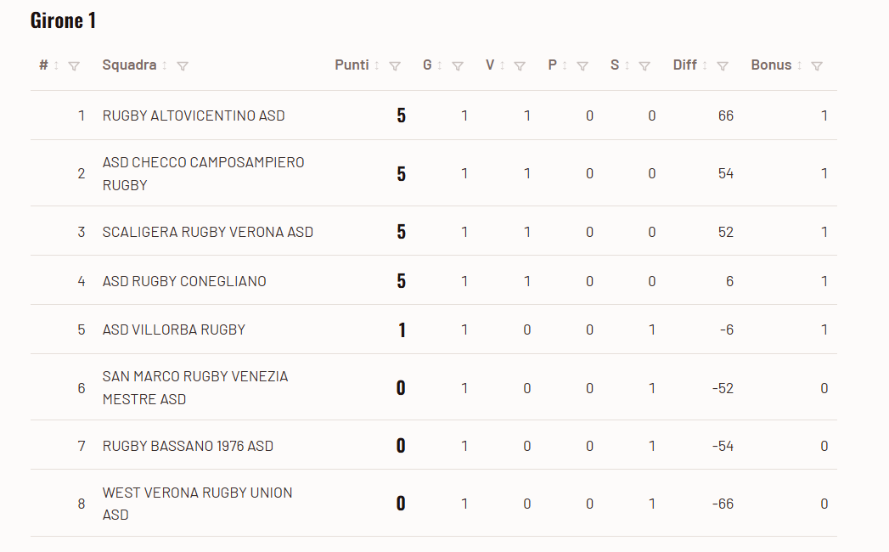

Girone 2 Promozione – CR Veneto
RUGBY MONSELICE ASD - RUGBY ALPAGO ASD: 25-8 (mete 4-1) — Arbitro: Vanessa Cominato (Rovigo)
ASD RUGBY BELLUNO - SILEA RUGBY 1981 ASD: 32-24 (mete 4-4) — Arbitro: Simone Florian (San Donà)
PATAVIUM RUGBY UNION ASD - ARIETI RUGBY ESTE ASD: 34-0 (mete 6-0) — Arbitro: Filippo Santoli (Verona)
Riposa: Venezia Rugby

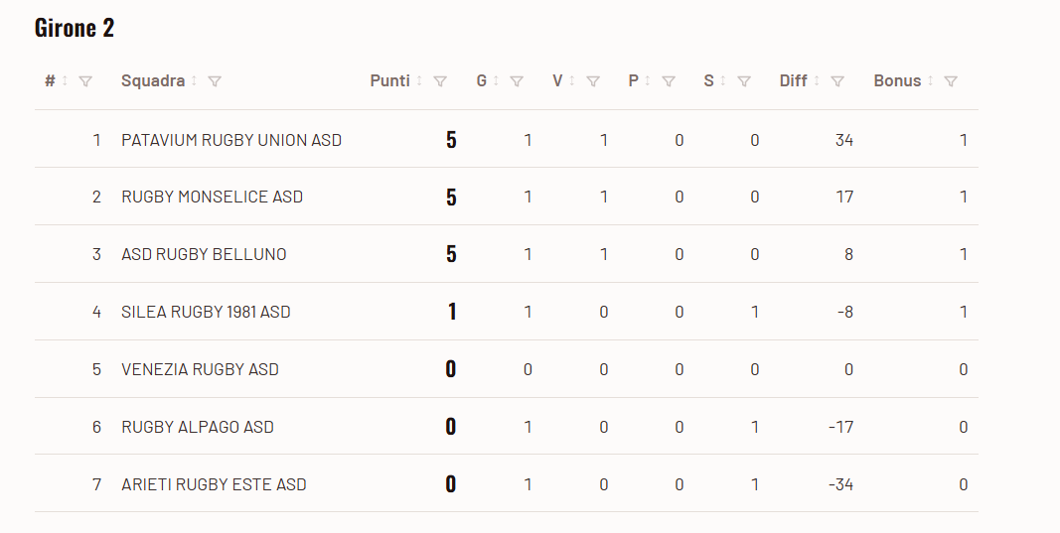

Girone 3 Promozione – CR Friuli-Venezia Giulia
VENJULIA RUGBY TRIESTE ASD - PORDENONE RUGBY ASD: 25-22 (mete 1-3) — Arbitro: Mattia Tomasini (S.U. FVG)
RUGBY CLUB PASIAN DI PRATO ASD - ASD RUGBY DOSSON DI CASIER: 69-5 (mete 11-1) — Arbitro: Francesco Cagnin (Padova)
RUGBY SAN DONA'1959 SSD A R.L. - RUGBY CASALE ASD: 10-20 (mete 1-3) — Arbitro: Lorenzo Gallina (Treviso)
Riposa: Grifoni Rugby Club

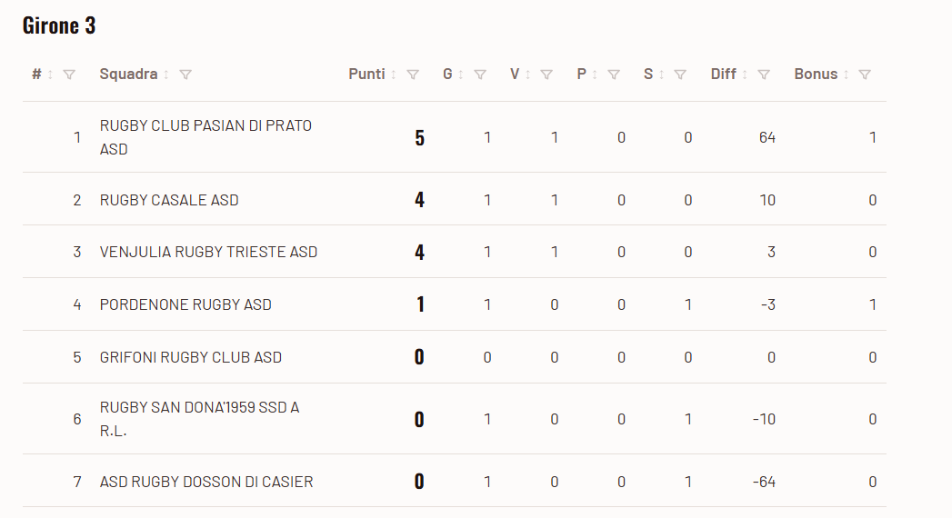

SERIE C TERRITORIALE 2026/27 – DOMENICA 18 OTTOBRE 2026
RUGBY UDINE S.R.L. SSD - BOLZANO RUGBY ASD: 0-63 (mete 0-9) — Arbitro: Stefano Scarsini (S.U. FVG)
PORDENONE RUGBY ASD/2 - RUGBY PIAVE ASD: 0-31 (mete 0-5) — Arbitro: Alberto Giordino (San Donà)
LAGARIA RUGBY ROVERETO ASD - SCALIGERA VALEGGIO R. SOC.COOP ARL: 0-23 (mete 0-3) — Arbitro: Riccardo Ramundo (Verona)
RUGBY FRASSINELLE ASD - POLISPORTIVA OLTREFERSINA ASD: 57-12 (mete 9-2) — Arbitro: Ettore Varricchio (Padova)

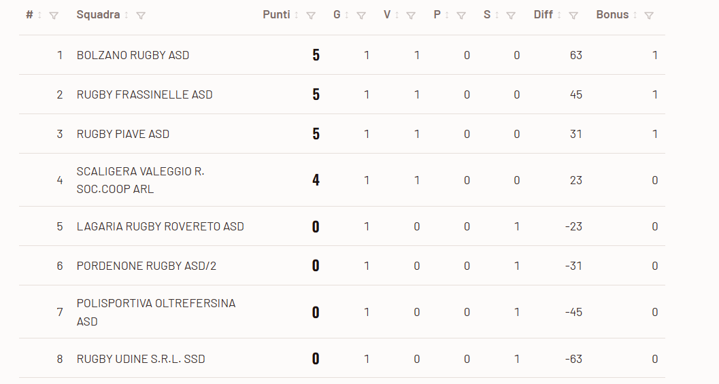

U18 INTERREGIONALE 1 – TROFEO TONI PIAZZA – 2026/27

Girone 1
RUGBY MIRANO 1957 ASD - VALPOLICELLA RUGBY 1974 ASD/2: 67-7 (mete 11-1) — Arbitro: Simone Merlo (Treviso)
RUGBY BASSANO 1976 ASD - MONTEBELLUNA RUGBY 1977 ASD: 38-31 (mete 6-4) — Arbitro: Tommaso Gaeta (Padova)
RUGBY ROVIGO DELTA SRL SSD/2 - PATAVIUM RUGBY UNION ASD: 5-15 (mete 1-3) — Arbitro: Federico Boraso (Rovigo)
RUGBY PETRARCA SRL S.D./2 - C.U.S. PADOVA ASD: 14-22 (mete 2-3) — Arbitro: Andreas Rindler (Padova)
Riposa: ASD Rugby Trento

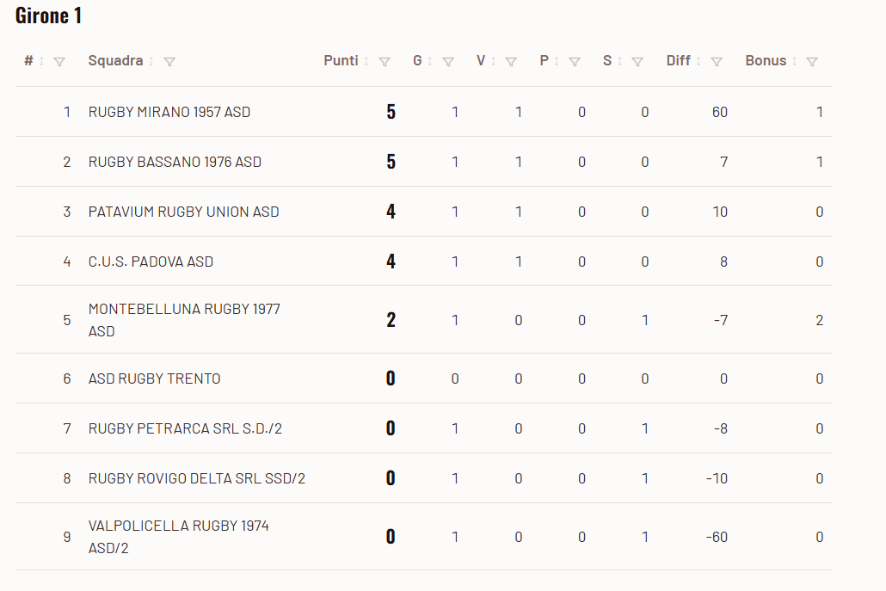

Girone 2
VALPOLICELLA RUGBY 1974 ASD - BENETTON RUGBY TREVISO SRL SSD/2: 19-17 (mete 3-3) — Arbitro: Giona Righetti (Verona)
RUGBY CLUB PASIAN DI PRATO – VILLORBA RUGBY: 30-12 (mete 4-2) – Arbitro: Wojciech Walorek
ASD RUGBY PAESE JUNIOR G. VENDRAMIN/2 - ASD RUGBY FELTRE: 22-19 (mete 3-3) — Arbitro: Pietro Parcianello (Treviso)
RUGBY PIAVE ASD - RUGBY RIVIERA 1975 ASD: 19-33 (mete 3-5) — Arbitro: Luca Sgardiolo (Padova)
Riposa: Pordenone Rugby

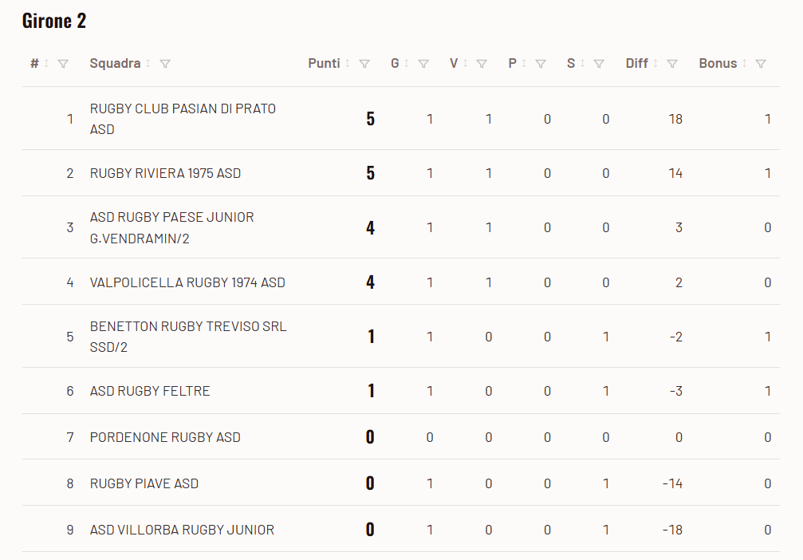

U18 TERRITORIALE – TROFEO DELLE VENEZIE – 2026/27
VENJULIA RUGBY TRIESTE ASD - AEQUALIS RUGBY FOOTBALL CLUB ASD: 82-0 (mete 14-0) — Arbitro: Andrea Feltrin (S.U. FVG)
GRIFONI RUGBY CLUB ASD - MOGLIANO VENETO RUGBY S.S.D. A R.L./2: 5-50 (mete 1-8) — Arbitro: Diego Fuso (Treviso)
RUGBY UDINE S.R.L. SSD - BOLZANO RUGBY ASD: 45-0 (mete 7-0) — Arbitro: Matteo Vuattolo (S.U. FVG)
RUGBY ALTOVICENTINO ASD - ASD CASTELLANA RUGBY: 10-45 (mete 2-7) — Arbitro: Matteo Peruzzo (Padova)

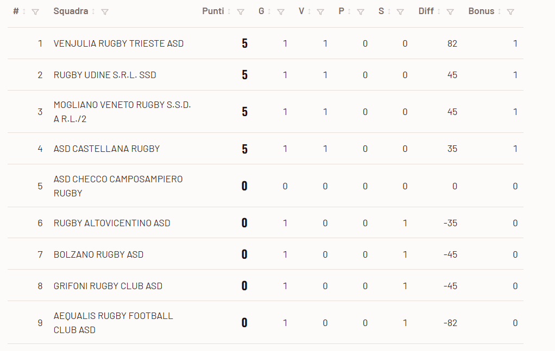

Con la prima giornata prende così il via il percorso stagionale delle squadre di Serie C e Under 18, che nelle prossime settimane torneranno in campo per proseguire le rispettive competizioni e confrontarsi nei gironi di appartenenza.

